ΔΗΜΟΚΡΙΤΕΙΟ ΠΑΝΕΠΙΣΤΗΜΙΟ ΘΡΑΚΗΣ
ΠΟΛΥΤΕΧΝΙΚΗ ΣΧΟΛΗ ΞΑΝΘΗΣ
ΤΜΗΜΑ ΜΗΧΑΝΙΚΩΝ ΠΑΡΑΓΩΓΗΣ ΚΑΙ ΔΙΟΙΚΗΣΗΣ

ΕΞΕΤΑΣΗ ΣΤΟ ΜΑΘΗΜΑ « ΗΛΕΚΤΡΙΚΕΣ ΜΗΧΑΝΕΣ » ΤΟΥ 5^{ΟΥ} ΕΞΑΜΗΝΟΥ
ΠΕΡΙΟΔΟΣ ΣΕΠΤΕΜΒΡΙΟΥ 2024
ΔΙΔΑΣΚΩΝ: ΚΑΡΑΚΑΤΣΑΝΗΣ Σ. ΘΕΟΚΛΗΤΟΣ Επίκουρος Καθηγητής Δ.Π.Θ.
ΔΙΑΡΚΕΙΑ ΕΞΕΤΑΣΗΣ : 2 ½ ΩΡΕΣ .
ΑΠΑΓΟΡΕΥΕΤΑΙ Η ΑΠΟΧΩΡΗΣΗ ΤΑ ΠΡΩΤΑ 30 ΛΕΠΤΑ.
ΤΑ ΘΕΜΑΤΑ ΠΑΡΑΔΙΔΟΝΤΑΙ.
ΟΝΟΜΑΤΕΠΩΝΥΜΟ : ………………………….………….………… Α.Μ. ……………..

ΘΕΜΑ 1^{ο} : ( 3,3 Μονάδες )
Κινητήρας συνεχούς ρεύματος, παράλληλης διέγερσης, έχει αντίσταση τυμπάνου Ra = 0,30Ω, και αντίσταση παράλληλου πεδίου διέγερσης Rf = 110Ω , ενώ η πτώση τάσης επάνω στις ψήκτρες του συλλέκτη είναι 4V. Ο κινητήρας απορροφά από το δίκτυο ρεύμα 40Α με τάση τροφοδοσίας 220V και περιστρέφεται στις 1.500 rpm με βαθμό απόδοσης 80 % . Ζητούνται:
α) Να σχεδιαστεί το ισοδύναμο κύκλωμα του κινητήρα.
β) Να υπολογιστεί το ρεύμα και η επαγόμενη τάση τυμπάνου, καθώς και η ροπή στον άξονα του κινητήρα.
γ) Να προσδιοριστεί η ταχύτητα περιστροφής του κινητήρα και η αναπτυσσόμενη ροπή του όταν το ρεύμα που απορροφά από το δίκτυο γίνει 30Α με τάση τροφοδοσίας 165V, αν θεωρηθεί ότι, λόγω της μείωσης της διέγερσης και σε συνδυασμό με την αντίδραση οπλισμού, προκαλείται συνολική μείωση της μαγνητικής ροής κατά 30%.
δ) Ποιος ο νέος βαθμός απόδοσης του κινητήρα αν θεωρηθούν σταθερές οι μηχανικές απώλειες;

ΘΕΜΑ 2^{ο} : ( 3,3 Μονάδες )
Τριφασική τετραπολική σύγχρονη γεννήτρια με κυλινδρικό δρομέα και ονομαστικά μεγέθη 400V, 50Hz, συνδεσμολογίας τριγώνου, εξυπηρετεί φορτίο γραμμής 60 Α με επαγωγικό συντελεστή ισχύος 0,60. Η σύγχρονη επαγωγική αντίσταση είναι Χs = 5 Ω ανά φάση ενώ η ωμική αντίσταση του τυλίγματος του στάτη είναι Ra = 0,80 Ω ανά φάση και η αντίσταση του τυλίγματος διέγερσης είναι Rf = 50 Ω. Στη γεννήτρια παρέχεται τάση διέγερσης 250 V d.c. και οι συνολικές απώλειες περιστροφής της είναι 950 W στις πιο πάνω συνθήκες. Ζητούνται :
α) Να σχεδιαστεί το ισοδύναμο ανά φάση κύκλωμα της γεννήτριας.
β) Να υπολογιστεί η επαγόμενη τάση τυμπάνου και η γωνία ισχύος της γεννήτριας και να σχεδιαστεί το αντίστοιχο διανυσματικό της διάγραμμα.
γ) Να υπολογιστεί η εκατοστιαία πτώση τάσης της γεννήτριας στις πιο πάνω συνθήκες λειτουργίας, η ταχύτητα περιστροφής της και ο συνολικός βαθμός απόδοσής της.

ΘΕΜΑ 3^{ο} : ( 3,3 Μονάδες )
Ενας τριφασικός οκταπολικός επαγωγικός κινητήρας με ονομαστικά μεγέθη 35 Hp, 400 V, 60 Hz συνδεσμολογίας αστέρα, έχει ταχύτητα περιστροφής 792 rpm σε πλήρες φορτίο, και ρεύμα γραμμής 60 Α με επαγωγικό συντελεστή ισχύος 0,80. Οι μηχανικές απώλειες του είναι 1500 W και οι απώλειες πυρήνα 950W.
Να σχεδιαστεί το πλήρες ισοδύναμο ανά φάση κύκλωμα του κινητήρα και εξηγηθεί το κάθε στοιχείο του. Να προσδιοριστούν :
α) Η ολίσθηση στο πλήρες φορτίο.
β) Η αναπτυσσόμενη ηλεκτρομαγνητική ροπή του κινητήρα και η ροπή στον άξονα.
γ) Η ανά φάση ωμική τιμή της αντίστασης του τυλίγματος του στάτη και οι ωμικές απώλειες του δρομέα.
δ) Ο βαθμός απόδοσης του κινητήρα.

Γ Ε Ν Ι Κ Ο Τ Υ Π Ο Λ Ο Γ Ι Ο

n(%) = (P_{out}/P_{in})x100%

f (Hz) = n P / 120

ω (rad/s) = 2 π n / 60

ω_{σύνχ.} = 2πf ( 2 / P )

Ε_{a} = Κ Φ ω τ = Κ Φ i

1Ηp = 0,736 Kw

E_{a} = V_{φ} ± Ia (Ra+Rs) ± ΔV_{ψ} Μηχανές D.C.

Ε_{a} = V_{φ} ± I_{a} (R_{a} + j X_{s}) Μηχανές A.C.

P_{αναπτ.} = E _{a} x I _{a} = τ_{con} x ω

τ = P / ω
__
P_{ηλ} = √ 3 Ι_{L} V_{π} cosθ = 3 Iφ Vφ cosθ
__
Συνδεσμολογία αστέρα ( Υ ) I_{φ} = Ι_{L} και V_{φ} = Vπ / √ 3
__
Συνδεσμολογία τριγώνου ( Δ ) V_{φ} = Vπ και Ι_{φ} = Ι_{L} / √ 3

Δ$V(\text{\%}) = \frac{\text{ Vφ}(κ\text{.}φ\text{.})\text{ - Vφ}(π\text{.}φ\text{.}) }{\text{Vφ}(π\text{.}φ\text{.})}\text{ x 100\% }$ εκατοστιαία διακύμανση τάσης

s = (ω_{σύνχ.} – ω_{m} ) / ω_{σύνχ.}

ω_{m} = (1-s) ω_{σύνχ.}

P_{con} = (1-s) P_{ag}

P_{cu r} = s P_{ag} ή P_{cu r} = P_{ag} – P_{con}

P_{απ.μηχ.περ.} = P_{con} – P_{out}

P_{Cust} = 3 Ι²₁ R₁ P_{Cu r} = 3 Ι²₂ R₂

P_{ag} = P_{in} – P_{Cust} – P_{core}

P_{rot} = P_{core} + P_{απ.μηχ.περ.}

ΔΗΜΟΚΡΙΤΕΙΟ ΠΑΝΕΠΙΣΤΗΜΙΟ ΘΡΑΚΗΣ
ΠΟΛΥΤΕΧΝΙΚΗ ΣΧΟΛΗ ΞΑΝΘΗΣ
ΤΜΗΜΑ ΜΗΧΑΝΙΚΩΝ ΠΑΡΑΓΩΓΗΣ ΚΑΙ ΔΙΟΙΚΗΣΗΣ

ΕΞΕΤΑΣΗ ΣΤΟ ΜΑΘΗΜΑ « ΗΛΕΚΤΡΙΚΕΣ ΜΗΧΑΝΕΣ » ΤΟΥ 5^{ΟΥ} ΕΞΑΜΗΝΟΥ
ΠΕΡΙΟΔΟΣ ΣΕΠΤΕΜΒΡΙΟΥ 2024
ΔΙΔΑΣΚΩΝ: ΚΑΡΑΚΑΤΣΑΝΗΣ Σ. ΘΕΟΚΛΗΤΟΣ Επίκουρος Καθηγητής Δ.Π.Θ.

ΘΕΜΑ 1^{ο} : ( 3,3 Μονάδες )
Κινητήρας συνεχούς ρεύματος, παράλληλης διέγερσης, έχει αντίσταση τυμπάνου Ra = 0,30Ω, και αντίσταση παράλληλου πεδίου διέγερσης Rf = 110Ω , ενώ η πτώση τάσης επάνω στις ψήκτρες του συλλέκτη είναι 4V. Ο κινητήρας απορροφά από το δίκτυο ρεύμα 40Α με τάση τροφοδοσίας 220V και περιστρέφεται στις 1.500 rpm με βαθμό απόδοσης 80 % . Ζητούνται:
α) Να σχεδιαστεί το ισοδύναμο κύκλωμα του κινητήρα.
β) Να υπολογιστεί το ρεύμα και η επαγόμενη τάση τυμπάνου, καθώς και η ροπή στον άξονα του κινητήρα.
γ) Να προσδιοριστεί η ταχύτητα περιστροφής του κινητήρα και η αναπτυσσόμενη ροπή του όταν το ρεύμα που απορροφά από το δίκτυο γίνει 30Α με τάση τροφοδοσίας 165V, αν θεωρηθεί ότι, λόγω της μείωσης της διέγερσης και σε συνδυασμό με την αντίδραση οπλισμού, προκαλείται συνολική μείωση της μαγνητικής ροής κατά 30%.
δ) Ποιος ο νέος βαθμός απόδοσης του κινητήρα αν θεωρηθούν σταθερές οι μηχανικές απώλειες;
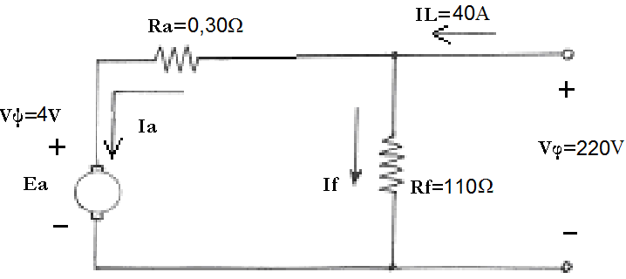

Λύση :
α)

β)
I_{L} = 40 A
I_{f} = V_{φ} / R_{f} = 220 V / 110 Ω = 2 Α
I_{a} = I_{L} - I_{f} = 40 A - 2 A $⇒$ I_{a} = 38 Α
E_{a} = V_{φ}-I_{a}R_{a}-V_{ψ} = 220 - 38 X 0,30 - 4 $⇒$ E_{a} = 204,60V

P_{in} = V_{φ} I_{L} = 220 V X 40 A = 8.800 W
n(%) = (P_{out}/P_{in})x100% = 80% $⇒$ P_{out} = P_{in} x n%
$⇒$ P_{out} = = 8.800 x 0,80 = 7.040 W
ω = 2πn/60= 2x3,14x1500 / 60 $⇒$ ω = 157,08 rad/sec
τ_{out}=P_{out}/ω = 7.0400W/157,08rad/s $⇒$ τ_{out} = 44,82 Nm
γ) I’_{L} = 30A
I’_{f} = V’_{φ} / R_{f} = 165 V / 110 Ω = 1,50 Α
I’_{a} = I’_{L} - I_{f} = 30A – 1,50A $⇒$ I’_{a} = 28,50 Α
E’_{a} = V_{φ}-I’_{a}R_{a}-V_{ψ} = 165 – 28,50 X 0,30 - 4 = 152,45 V
E_{a} = k Φ ω και E’_{a} = k Φ’ ω’
Όμως λόγω της συνολικής μείωσης της μαγνητικής ροής θα ισχύει: Φ’=0,70Φ
και ω’ = (E’_{a} k Φ / E_{a} k Φ’)xω = (E’_{a} / 0,70 E_{a} ) x ω
ω’=(152,45/0,70x204,60)x157,08rad/s$⇒$ω’=167,20rad/s
n = 60ω/2π = 60x167,20/2x3,14 = 1.597 rpm
Αναπτυσσόμενη ισχύς: P’_{αναπτ.}=E’_{a}xI’_{a}=152,45Vx28,50A= 4.345W
Ροπή: τ_{αναπτ.} =P’_{αναπτ.}/ω’ =4.345W/167,20rad/s = 25,98Νm
δ) P_{μηχ.} = E_{a}xI_{a} – P_{out} = 204,60Vx38A – 7.040W = 735W
P’_{out} = P’_{αναπτ.} - P_{μηχ.} = 4.345W – 735W = 3.610W
n’% = P’_{out} / I’_{L}xV’_{φ} = (3.610/30x165)x100% = 72,93%
ΘΕΜΑ 2^{ο} : ( 3,3 Μονάδες )
Τριφασική τετραπολική σύγχρονη γεννήτρια με κυλινδρικό δρομέα και ονομαστικά μεγέθη 400V, 50Hz, συνδεσμολογίας τριγώνου, εξυπηρετεί φορτίο γραμμής 60 Α με επαγωγικό συντελεστή ισχύος 0,60. Η σύγχρονη επαγωγική αντίσταση είναι Χs = 5 Ω ανά φάση ενώ η ωμική αντίσταση του τυλίγματος του στάτη είναι Ra = 0,80 Ω ανά φάση και η αντίσταση του τυλίγματος διέγερσης είναι Rf = 50 Ω. Στη γεννήτρια παρέχεται τάση διέγερσης 250 V d.c. και οι συνολικές απώλειες περιστροφής της είναι 950 W στις πιο πάνω συνθήκες. Ζητούνται :
α) Να σχεδιαστεί το ισοδύναμο ανά φάση κύκλωμα της γεννήτριας.
β) Να υπολογιστεί η επαγόμενη τάση τυμπάνου και η γωνία ισχύος της γεννήτριας και να σχεδιαστεί το αντίστοιχο διανυσματικό της διάγραμμα.
γ) Να υπολογιστεί η εκατοστιαία πτώση τάσης της γεννήτριας στις πιο πάνω συνθήκες λειτουργίας, η ταχύτητα περιστροφής της και ο συνολικός βαθμός απόδοσής της.
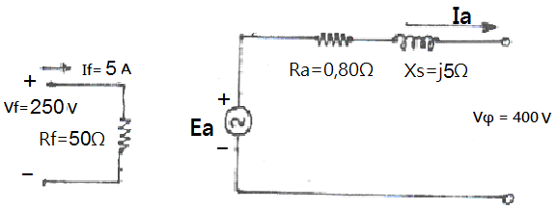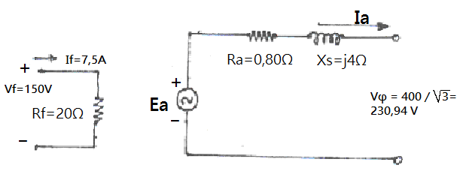

Λύση :
α)

Συνδεσμολογία κατά ( Δ ) $⇒$ Vπ = Vφ = 400 V
Ι_{L} = Ιa / √3 = 60A με επαγωγικό συντελεστή ισχύος 0,60
δηλαδή θ = – 53,13^{ο} και Ιa = 34,64 |_- 53,13^{ο} A
β) Έτσι, E_{a}=V_{φ}+I_{a}(R_{a}+jX_{s}) = 400+(0,80+j5)x34,64|_-53,13^{ο} =
= 400 + (0,80+j5) x (34,64 x 0,60 - j 34,64 x 0,80 ) =
= 400 + 16,62 + j103,92 – j22,17 + 138,56 =
= 555,18 + j81,75 $⇒$ E_{a} = 561,16 |_ 8,37^{ο} V
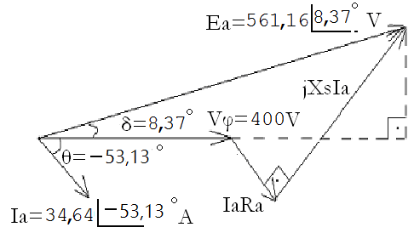

Διανυσματικό
διάγραμμα
της γεννήτριας

γ) η εκατοστιαία πτώση
τάσης δίνεται ως

$$V(\text{\%}) = \frac{\text{ Vφ}(κ\text{.}φ\text{.})\text{ - Vφ}(π\text{.}φ\text{.}) }{\text{Vφ}(π\text{.}φ\text{.})}\text{ x 100\% }$$
όμως Vφ(κ.φ.) = E_{a} = 561,16 V και Vφ(π.φ.) = 400 V
Έτσι 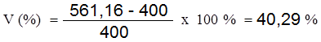

n = 120 f / P = 120 x 50 / 4 = 1500 rpm
ω = 2πn/60 = 1500 x 2 x 3,14 / 60 = 157,08 rad/s
__ __
P_{out} = √3 Ι_{L} Vπ cosθ = √3x60x400x0,60 = 24.942,53 W
P_{cu} = 3 I_{a}² R_{a} = 3 x 34,64² x 0,80 = 2.879,83 W
Ρεύμα διέγερσης I_{f} = V_{dc}/R_{f} =250V/50Ω = 5 A
Απώλειες διέγερσης P_{διεγ} = I_{f}² R_{f} = 5² x 50 = 1.250,00 W
Απώλειες περιστροφής P_{rot} = 950,00 W
Ισχύς εισόδου ( συνολική ) P_{in} = 30.022,36 W
Βαθμός απόδοσης n% = ( P_{out} / P_{in} ) X 100 % =
= ( 24.942,53 / 30.022,36 ) X 100 % = 83,08%
ΘΕΜΑ 3^{ο} : ( 3,3 Μονάδες )
Ενας τριφασικός οκταπολικός επαγωγικός κινητήρας με ονομαστικά μεγέθη 35 Hp, 400 V, 60 Hz συνδεσμολογίας αστέρα, έχει ταχύτητα περιστροφής 792 rpm σε πλήρες φορτίο, και ρεύμα γραμμής 60 Α με επαγωγικό συντελεστή ισχύος 0,80. Οι μηχανικές απώλειες του είναι 1500 W και οι απώλειες πυρήνα 950W.
Να σχεδιαστεί το πλήρες ισοδύναμο ανά φάση κύκλωμα του κινητήρα και εξηγηθεί το κάθε στοιχείο του. Να προσδιοριστούν :
α) Η ολίσθηση στο πλήρες φορτίο.
β) Η αναπτυσσόμενη ηλεκτρομαγνητική ροπή του κινητήρα και η ροπή στον άξονα.
γ) Η ανά φάση ωμική τιμή της αντίστασης του τυλίγματος του στάτη και οι ωμικές απώλειες του δρομέα.
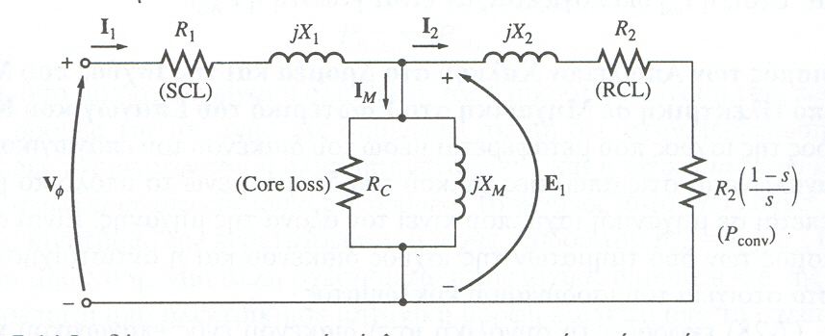
δ) Ο βαθμός απόδοσης του κινητήρα.
Λύση :

Βλ. βιβλίο Κεφάλαιο 7 σχήμα 7–14 σελ. 442
α) n_{s} = 120 f / P = 120 x 60 / 8 = 900 rpm
s = (900 – 792) / 900 = 0,12 ή s = 12 %

β) Ισχύς εξόδου κινητήρα
P_{out} = 35Hp x 0,736 kW/Hp = 25760 W

Αναπτυσσόμενη ισχύς κινητήρα
P_{con} = P_{out} + P_{απ.μηχ.} = 25760 + 1500 = 27260 W

Αναπτυσσόμενη ηλεκτρομαγνητική ροπή
τ_{ind} = P_{con}/ω_{m}

ω_{σύνχ.} = 2πf (2/P) = 2x3,14x60x(2/8) = 94,25 rad/s

ω_{m} = (1-s) ω_{σύνχ.} = (1-0,12) x 94,25 = 82,94 rad/s

ή ω_{m} = 2πn/60 = 792 x 2 x 3,14 / 60 = 82,94 rad/s

τ_{ind} = P_{con}/ω_{m} = 27260 / 82,94 = 328,67 Nm

Ροπή στον άξονα του κινητήρα
τ_{out} = P_{out}/ω_{m} = 25760 / 82,94 = 310,58 Νm

γ) Ισχύς διακένου
P_{ag} = P_{con} /(1–s) = 27260 / (1–0,12) = 30977,27 W

Απώλειες χαλκού δρομέα (ωμικές)
P_{Cu r} = s P_{ag} = 0,12 x 30977,27 W = 3717,27 W ή
P_{Cu r} = P_{ag} - P_{con} = 30977,27 – 27260 = 3717,27 W
___ ___
P_{in} = √ 3 Ι_{L} V_{π} cosθ = √ 3 60 400 0,80 = 33255,37 W
Απώλειες χαλκού στάτη (ωμικές)
P_{Cu st} = 3 Ι²₁ R₁ και Ι₁ = Ι_{L} = 60Α (συνδεσμολογία Υ)

P_{Cu st} = P_{in} -P_{ag}–P_{core} =33255,37–30977,27–950= 1328,10W
$⇒$ 3 Ι²₁ R₁ = 1328,10W $⇒$ R₁ = 1328,10 / ( 3 60² )
$⇒$ R₁ = 0,123 Ω ανά φάση

δ) n(%) = (P_{out}/P_{in})x100% = (25760/33255,37)X100% = 77,46%

